Pielikums

Madonas novada pašvaldības domes

29.08.2024. lēmumam Nr. 507

(protokols Nr. 18, 20. p.)

**1.attēls**

Zemes vienību ar kadastra apzīmējumiem 70760090018 un 70760090017 apvienošanas shēma*

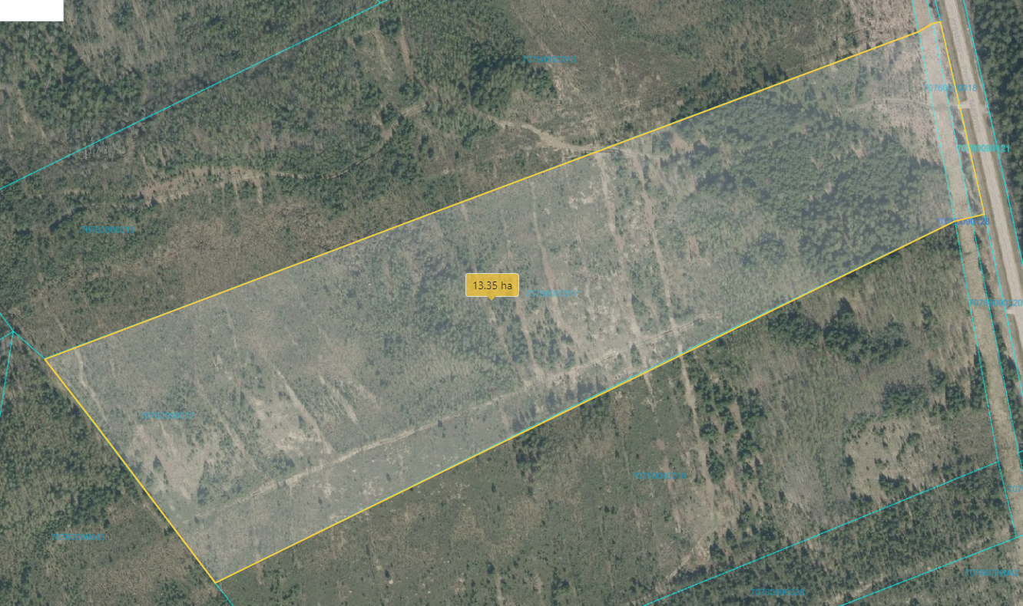

13,11 ha

Datu avots: <https://topografija.lv/> 2024. gada informācija

*Shēmā norādītās platības precizējamas zemes ierīcības projekta izstrādes gaitā.

Projektētā zemes vienība

Zemes vienības robeža